日期 | 早餐 | 午餐 |  | 晚餐
9/1  (四) | 玉米雞茸粥  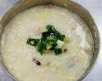  滷油豆腐  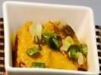 | 肉絲什錦麵 | 炸排骨 | 咖哩雞 | 洋蔥鮪魚
9/1  (四) |  | 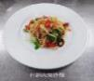 | 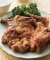 | 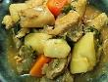 | 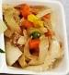
9/1  (四) |  | 小白菜 | 冬菜鴨肉湯 | 鳳梨麵筋木耳 | 青江菜
9/1  (四) |  | 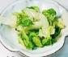 | 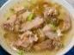 | 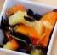 | 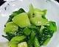
9/1  (四) |  | 紅豆紫米 |  | 珍菇蛋花湯
9/1  (四) |  |  |  | 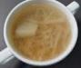
9/2  (五) | 鍋燒油麵  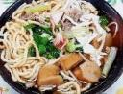 | 咖哩雞 | 干絲海帶絲 | 茄汁魚丁 | 醬香肉末豆干
9/2  (五) |  |  | 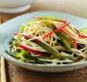 | 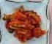 | 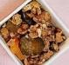
9/2  (五) |  | 蛋酥白菜滷 | 油菜 | 小瓜拌粉皮 | 大陸妹
9/2  (五) |  | 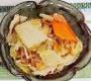 | 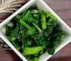 | 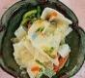 | 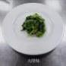
9/2  (五) |  | 香菇雞湯 |  | 白菜肉絲湯
9/2  (五) |  | 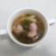 |  | 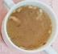

日期 | 早餐 | 午餐 |  | 晚餐
9/3  (六) | 肉鬆麵筋  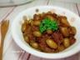  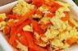  胡蘿蔔炒蛋  肉燥燙青菜  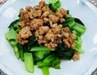 | 義大利肉醬麵 | 烤雞 | 芋頭燒肉 | 玉米炒雞丁
9/3  (六) |  | 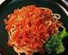 | 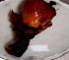 | 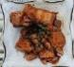 | 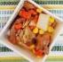
9/3  (六) |  | 焗汁白菜 | 絲瓜蛋花湯 | 韭菜甜不辣 | 高麗菜
9/3  (六) |  | 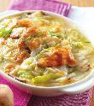 | 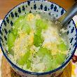 | 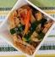
9/3  (六) |  | 桂圓紅棗茶 |  | 香菇雞湯
9/3  (六) |  | 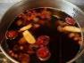 |  | 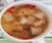
9/4  (日) | 水餃  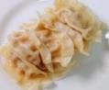  海芽蛋花湯  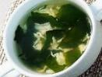 | 滷排骨 | 脆瓜蒸肉餅 | 炸喜相逢 | 西芹白靈菇
9/4  (日) |  | 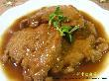 | 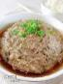 | 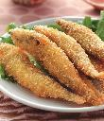 | 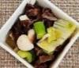
9/4  (日) |  | 高麗菜 | 豆干花生 | 蕃茄炒蛋 | 青江菜
9/4  (日) |  |  | 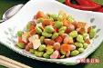 | 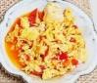 | 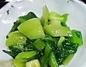
9/4  (日) |  | 玉米濃湯 |  | 榨菜肉絲湯
9/4  (日) |  | 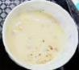 |  | 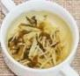

日期 | 早餐 | 午餐 |  | 晚餐
9/5  (一) | 肉羹麵  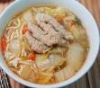 | 照燒雞 | 春捲/QQ丸 | 鮮蔬雞末炒飯 | 鐵板豬柳
9/5  (一) |  | 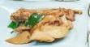 | 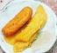 | 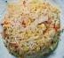 | 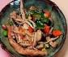
9/5  (一) |  | 韮菜蒼蠅頭 | 豆芽菜 | 油菜 | 肉羹湯
9/5  (一) |  | 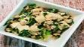 | 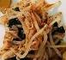 | 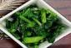 | 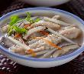
9/5  (一) |  | 關東煮湯 |  | 芋頭西米露
9/5  (一) |  | 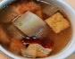 |  | 
日期 | 早餐 | 午餐 |  | 晚餐
9/6  (二) | 大亨堡  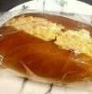  保久乳  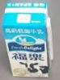 | 五味醬炸魚片 | 大白燒肉片 | 香菇燒雞 | 西芹炒肉絲
9/6  (二) |  | 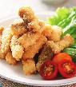 | 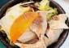 | 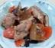 | 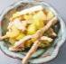
9/6  (二) |  | 菜脯炒蛋 | 芥藍菜 | 魚香紫茄 | 高麗菜
9/6  (二) |  | 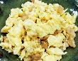 | 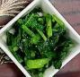 | 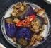 | 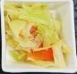
9/6  (二) |  | 山藥雞湯 |  | 玉米粒蛋花湯
9/6  (二) |  | 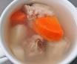 |  | 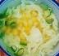

日期 | 早餐 | 午餐 |  | 晚餐
9/7  (三) | 排骨酥麵  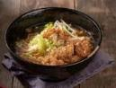 | 打拋豬 | 木耳肉絲 | 肉絲炒麵疙瘩 | 宮保魚丁
9/7  (三) |  | 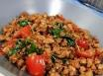 | 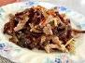 | 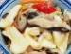 | 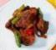
9/7  (三) |  | 醋拌海帶絲 | 油菜 | 白花菜 | 蕃茄豆腐湯
9/7  (三) |  | 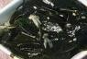 | 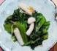 | 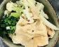 | 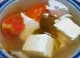
9/7  (三) |  | 青木瓜肉片湯 |  | 綠豆薏仁湯
9/7  (三) |  | 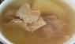 |  | 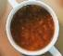
9/8  (四) | 芹菜鮮魚粥  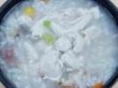  雞塊  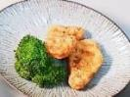 | 高麗菜飯 | 喜相逢 | 無骨雞排 | 玉米絞肉
9/8  (四) |  | 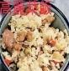 | 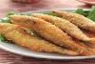 | 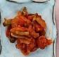 | 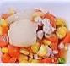
9/8  (四) |  | 蒲瓜 | 肉骨茶 | 沙茶豆包絲 | 青江菜
9/8  (四) |  | 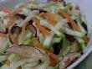 | 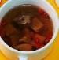 | 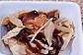 | 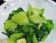
9/8  (四) |  | 白木耳甜湯 |  | 冬瓜排骨湯
9/8  (四) |  | 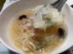 |  | 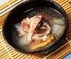

日期 | 早餐 | 午餐 |  | 晚餐
9/9  (五) | 台式炒麵  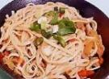  蔬菜豆腐湯  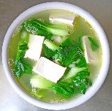 | 蘑菇醬豬排 | 西芹甜不辣 | 豆腐蒸魚 | 螞蟻上樹
9/9  (五) |  | 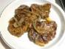 | 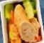 | 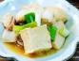 | 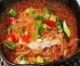
9/9  (五) |  | 大黃瓜木耳 | 豆芽菜 | 塔香烘蛋 | 高麗菜
9/9  (五) |  | 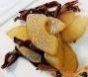 | 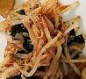 | 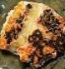 | 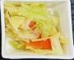
9/9  (五) |  | 牛蒡珍菇湯 |  | 筍片雞湯
9/9  (五) |  | 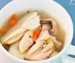 |  | 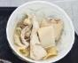
9/10  (六) | 鮮肉包  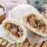  蜜汁豆干  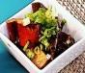  阿華田  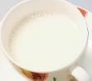 | 蒲燒鯛魚腹 | 南瓜燒肉末 | 海鮮什錦炒麵 | 雞塊
9/10  (六) |  | 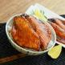 | 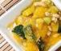 | 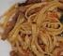 | 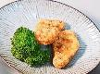
9/10  (六) |  | 番茄炒蛋 | 小白菜 | 開陽蒲瓜 | 酸菜鴨湯
9/10  (六) |  | 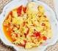 |  | 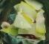 | 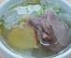
9/10  (六) |  | 酸菜豬血湯 |  | 紅茶山粉圓
9/10  (六) |  | 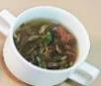 |  | 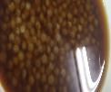

日期 | 早餐 | 午餐 |  | 晚餐
9/11  (日) | 鍋貼  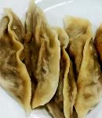  紅茶  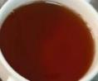 | 義大利肉醬麵 | 烤雞腿 | 海結燒肉 | 毛豆炒蛋
9/11  (日) |  | 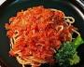 | 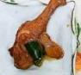 | 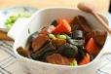 | 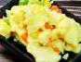
9/11  (日) |  | 青江菜 | 玉米濃湯 | 紅燒茄子 | 蚵白菜
9/11  (日) |  | 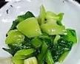 | 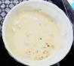 | 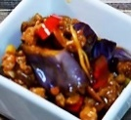 | 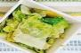
9/11  (日) |  | 黑糖芋圓 |  | 番茄蔬菜湯
9/11  (日) |  | 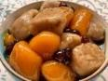 |  | 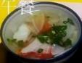
9/12  (一) | 廣東粥  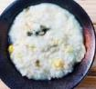  滷蛋   | 三杯鴨丁 | 鳳梨木耳 | 清蒸鮮魚 | 滷筍干
9/12  (一) |  | 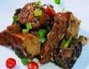 | 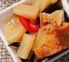 | 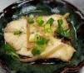 | 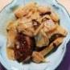
9/12  (一) |  | 炒敏豆 | 高麗菜 | 家常豆腐 | 大白菜
9/12  (一) |  | 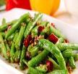 | 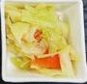 | 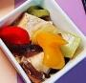 | 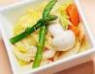
9/12  (一) |  | 黃豆芽湯 |  | 味噌魚丁湯
9/12  (一) |  | 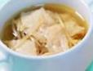 |  | 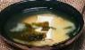

日期 | 早餐 | 午餐 |  | 晚餐
9/13  (二) | 麵包  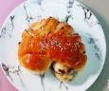  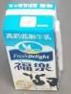  保久乳 | 日式炒烏龍麵 | 烤雞翅 | 白玉燒肉 | 焗汁培根洋芋
9/13  (二) |  | 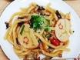 | 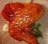 | 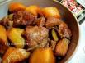 | 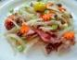
9/13  (二) |  | 青江菜 | 蘿蔔海結湯 | 大黃瓜木耳 | 豆芽菜
9/13  (二) |  | 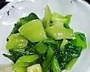 | 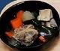 | 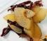 | 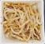
9/13  (二) |  | 紅豆紫米 |  | 肉骨茶
9/13  (二) |  | 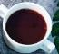 |  | 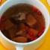
9/14  (三) | 日式蟳絲湯麵  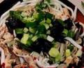 | 滷龍鳳腿 | 燒賣 | 火腿玉米蛋炒飯 | 鹹酥雞
9/14  (三) |  | 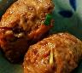 | 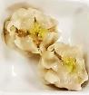 | 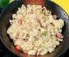 | 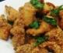
9/14  (三) |  | 小瓜拌干絲 | 空心菜 | 高麗菜 | 豬血湯
9/14  (三) |  | 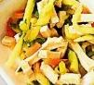 | 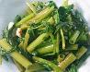 | 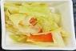 | 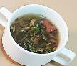
9/14  (三) |  | 香菇雞湯 |  | 愛玉山粉圓
9/14  (三) |  | 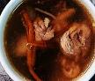 |  | 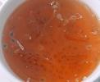

日期 | 早餐 | 午餐 |  | 晚餐
9/15  (四) | 芋頭瘦肉粥  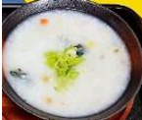  滷油腐  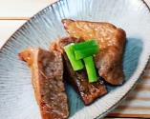 | 肉片炒麵 | 烤雞翅 | 清蒸鮮魚 | 四季豆炒菇
9/15  (四) |  | 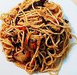 | 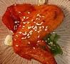 | 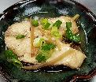 | 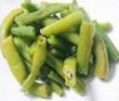
9/15  (四) |  | 菠菜 | 鹹湯圓蔬菜湯 | 奶油焗南瓜 | 雙花菜
9/15  (四) |  | 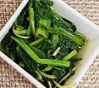 | 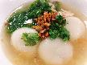 | 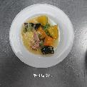 | 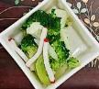
9/15  (四) |  | 芋頭西米露 |  | 金針雞湯
9/15  (四) |  | 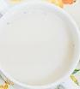 |  | 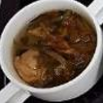
9/16  (五) | 鮮肉包  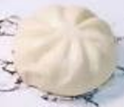  烤地瓜  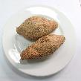  豆漿  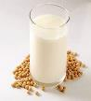 | 照燒醬雞塊 | 炸杏鮑菇 | 橙汁豬柳 | 雪裡紅炒肉末
9/16  (五) |  |  | 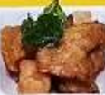 | 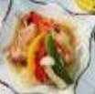 | 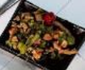
9/16  (五) |  | 蒸三色蛋 | 白菜滷 | 大瓜炒生香菇 | 鐵板銀芽
9/16  (五) |  | 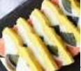 | 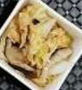 | 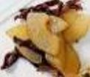 | 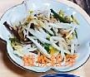
9/16  (五) |  | 當歸鴨湯  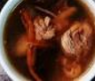 |  | 黃豆芽豆腐湯  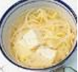

日期 | 早餐 | 午餐 |  | 晚餐
9/17  (六) | 鮮蔬拌意麵  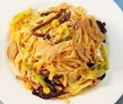  蘿蔔芹香湯  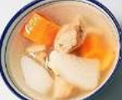 | 咖哩豬里肌 | 番茄炒蛋 | 紅燒豬肉麵 | 烤雞
9/17  (六) |  | 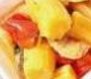 | 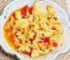 | 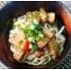 | 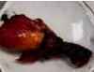
9/17  (六) |  | 焗烤南瓜 | 高麗菜 | 芥藍菜 | 紅豆湯
9/17  (六) |  | 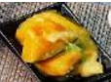 | 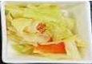 | 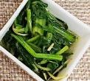 | 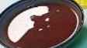
9/17  (六) |  | 海芽蛋花湯
9/17  (六) |  | 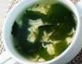
9/18  (日) | 芋頭肉末米粉湯  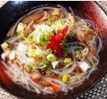 | 花枝蝦排 | 小瓜絲炒銀芽 | 蔥爆豬里肌 | 杏鮑菇炒玉米筍
9/18  (日) |  | 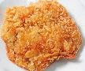 | 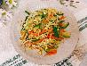 | 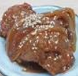 | 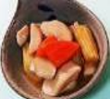
9/18  (日) |  | 洋蔥炒鮮菇 | 青江菜 | 洋蔥炒蛋 | 高麗菜
9/18  (日) |  | 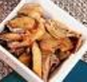 | 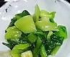 | 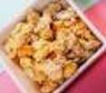 | 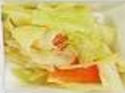
9/18  (日) |  |  | 油豆腐蘿蔔湯 | 酸辣湯
9/18  (日) |  |  | 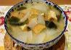 | 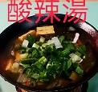

日期 | 早餐 | 午餐 |  | 晚餐
9/19  (一) | 吻魚玉米粥  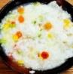  餡餅  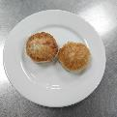 | 粉蒸排骨 | 豆薯肉末 | 紅燒魚丁 | 塔香海茸
9/19  (一) |  | 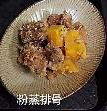 | 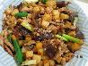 | 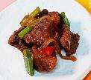 | 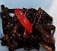
9/19  (一) |  | 油菜 | 薑絲海根 | 沙茶米血 | 小白菜
9/19  (一) |  | 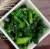 | 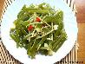 | 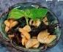 | 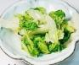
9/19  (一) |  | 豬血湯 |  | 木瓜排骨湯
9/19  (一) |  |  |  | 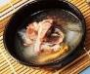
9/20  (二) | 古早味炒麵  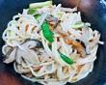  味增湯  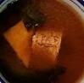 | 炸魚丁 | 竹筍炒肉絲 | 醬燒豬里肌 | 洋芋肉絲
9/20  (二) |  | 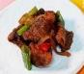 | 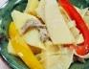 | 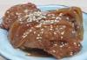 | 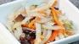
9/20  (二) |  | 毛豆炒杏鮑菇 | 絲瓜 | 西芹甜不辣 | 青江菜
9/20  (二) |  | 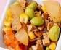 | 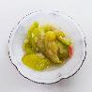 | 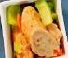
9/20  (二) |  | 紅燒排骨湯 |  | 冬瓜魚丸湯
9/20  (二) |  | 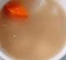 |  | 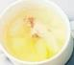

日期 | 早餐 | 午餐 |  | 晚餐
9/21  (三) | 香雞排吐司  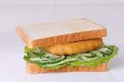  保久乳  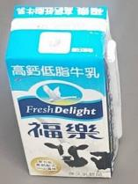 | 什錦炒麵 | 黃金柳葉魚 | 三杯雞 | 京醬珍菇肉絲
9/21  (三) |  | 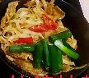 | 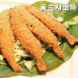 | 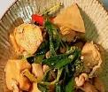 | 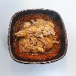
9/21  (三) |  | 油菜 | 番茄蔬菜湯 | 大黃瓜炒貢丸片 | 鵝白菜
9/21  (三) |  | 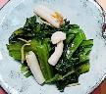 | 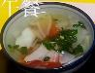 | 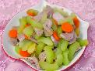 | 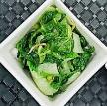
9/21  (三) |  | 仙草蜜 |  | 玉米蘿蔔湯
9/21  (三) |  | 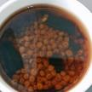 |  | 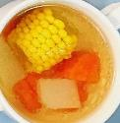
9/22  (四) | 麻油肉絲麵線  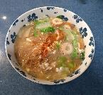 | 泰式燒雞 | 三杯杏鮑菇 | 醬瓜蒸肉餅 | 番茄炒蛋豆腐
9/22  (四) |  | 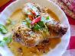 | 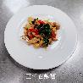 | 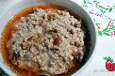 | 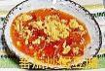
9/22  (四) |  | 吻魚蒸蛋 | 鐵板銀芽 | 毛豆杏鮑菇 | 香菇大白菜
9/22  (四) |  | 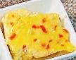 | 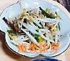 | 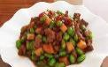 | 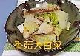
9/22  (四) |  | 香菇雞湯 |  | 榨菜肉絲湯
9/22  (四) |  |  |  | 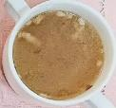

日期 | 早餐 | 午餐 |  | 晚餐
9/23  (五) | 水煎包  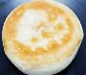  奶皇包  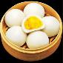  豆漿  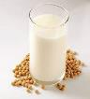 | 咖哩炒麵 | 磨菇豬排 | 香酥魚排 | 青椒炒魷魚
9/23  (五) |  | 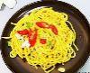 | 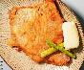 | 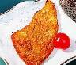 | 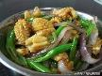
9/23  (五) |  | 雙花菜 | 肉羹湯 | 紅蘿蔔炒蛋 | 油菜
9/23  (五) |  |  | 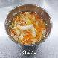 | 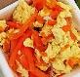
9/23  (五) |  | 紅豆湯 |  | 肉骨茶
9/23  (五) |  | 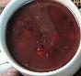 |  | 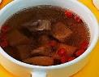
9/24  (六) | 番茄肉醬麵  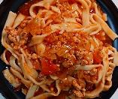  低糖紅茶  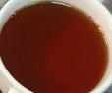 | 炸肉魚 | 京醬珍菇肉絲 | 糖醋醬雞塊 | 杏鮑菇燒角螺
9/24  (六) |  | 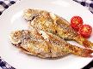 | 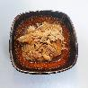 | 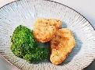 | 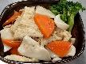
9/24  (六) |  | 四季豆木耳 | 大陸妹 | 番茄炒蛋 | 青江菜
9/24  (六) |  | 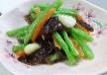 | 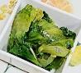 | 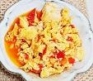
9/24  (六) |  | 四神湯 |  | 黃豆芽豆腐湯
9/24  (六) |  | 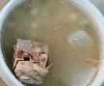 |  | 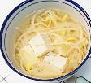

日期 | 早餐 | 午餐 |  | 晚餐
9/25  (日) | 廣東粥  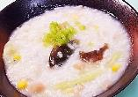  滷油腐 | 青醬義大利麵 | 紅燒獅子頭 | 烤雞翅 | 毛豆炒雞丁
9/25  (日) |  | 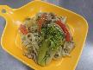 | 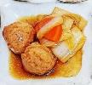 | 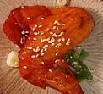 | 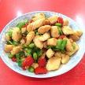
9/25  (日) |  | 絲瓜麵線 | 番茄蔬菜湯 | 咖哩馬鈴薯 | 高麗菜
9/25  (日) |  | 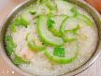 |  | 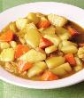
9/25  (日) |  | 銀耳蓮子湯 |  | 蘿蔔肉丁湯
9/25  (日) |  | 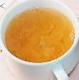 |  | 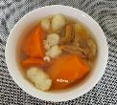

日期 | 早餐 | 午餐 |  | 晚餐
9/26  (一) | 排骨酥麵  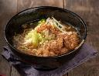 | 打拋豬 | 小瓜甜不辣 | 烤雞腿 | 回鍋豆干片
9/26  (一) |  | 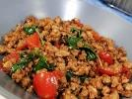 | 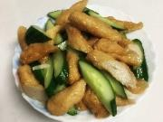 | 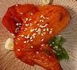 | 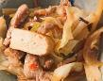
9/26  (一) |  | 吻仔魚蒸蛋 | 芥蘭菜 | 大黃瓜美白菇 | 豆芽菜
9/26  (一) |  | 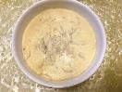 | 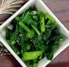 | 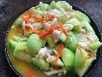 | 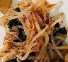
9/26  (一) |  | 大白菜香菇雞湯 |  | 榨菜肉絲湯
9/26  (一) |  | 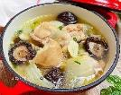 |  | 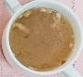
9/27  (二) | 芋頭香菇肉末粥  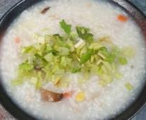  滷油腐  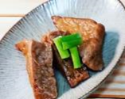 | 肉絲炒麵 | 蒲燒鯛魚腹 | 咖哩雞 | 南瓜燒肉末
9/27  (二) |  | 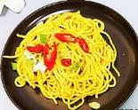 | 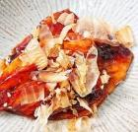 | 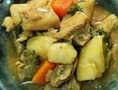 | 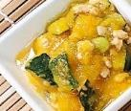
9/27  (二) |  | 結頭菜 | 肉羹湯 | 菜脯炒蛋 | 高麗菜
9/27  (二) |  | 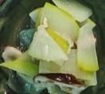 | 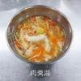 | 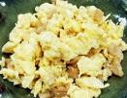 | 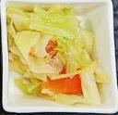
9/27  (二) |  | 芋頭西米露 |  | 四神排骨湯
9/27  (二) |  | 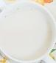 |  | 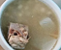

日期 | 早餐 | 午餐 |  | 晚餐
9/28  (三) | 煎餃  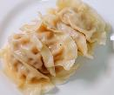  豆漿  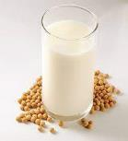 | 魚香粉絲蛋餃 | 三杯雞 | 香酥魚排 | 杏鮑菇燒角螺
9/28  (三) |  | 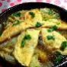 | 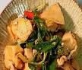 | 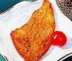 | 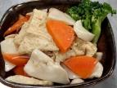
9/28  (三) |  | 客家小炒 | 青江菜 | 蕃茄炒蛋 | 油菜
9/28  (三) |  | 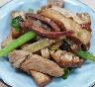 |  | 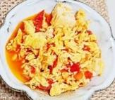 | 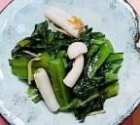
9/28  (三) |  | 香菇雞湯 |  | 黃豆芽豆腐湯
9/28  (三) |  | 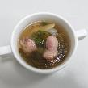 |  | 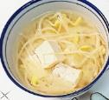
9/29  (四) | 肉羹麵  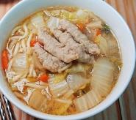  滷蛋  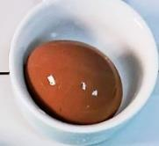 | 烤雞腿 | 筍片香菇燴豆腐 | 玉米蛋炒飯 | 匈牙利燉肉
9/29  (四) |  | 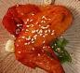 | 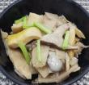 | 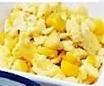 | 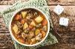
9/29  (四) |  | 蜜汁米血 | 焗汁白菜 | 黑胡椒豆芽 | 豬血湯
9/29  (四) |  | 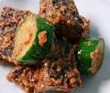 | 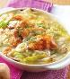 | 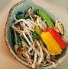 | 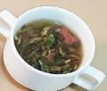
9/29  (四) |  | 南瓜玉米濃湯 |  | 白木耳湯 | 紅燒茄
9/29  (四) |  | 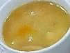 |  | 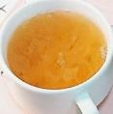 | 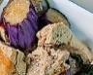
日期 | 早餐 | 午餐 |  | 晚餐
9/30  (五) | 香雞堡  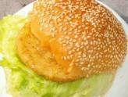  保久乳  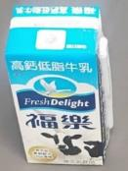 | 豆酥蒸魚 | 鐵板洋蔥豬柳 | 黑胡椒雞丁 | 起司花椰
9/30  (五) |  | 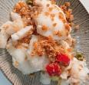 | 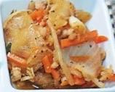 | 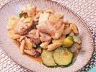 | 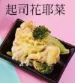
9/30  (五) |  | 番茄炒蛋 | 芥藍菜 | 清炒脆馬蹄 | 小白菜
9/30  (五) |  | 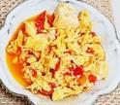 |  | 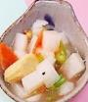 | 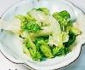
9/30  (五) |  | 山藥排骨湯 |  | 芋頭香菇湯
9/30  (五) |  | 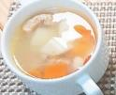 |  | 